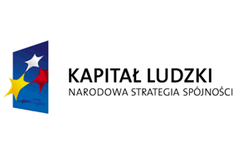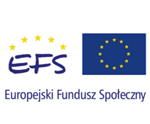

WSPARCIE POWIATOWYCH I WOJEWÓDZKICH URZĘDÓW PRACY W REALIZACJI ZADAŃ NA RZECZ AKTYWIZACJI ZAWODOWEJ OSÓB BEZROBOTNYCH W REGIONIE

Powiatowy Urząd Pracy w Gostyninie zawiadamia, że od dnia 01.01.2008r. realizuje Projekt „Wyższy standard usług rynku pracy w powiecie gostynińskim” współfinansowany ze środków Unii Europejskiej w ramach Europejskiego Funduszu Społecznego.
Projekt nawiązuje do założeń Programu Operacyjnego Kapitał Ludzki 2007-2013, Priorytet VI, Działanie 6.1, Poddziałanie 6.1.2.

W ramach Projektu:
♦w wyniku zmian organizacyjnych w Powiatowym Urzędzie Pracy w Gostyninie, przeniesiona zostanie 1 osoba na stanowisko pośrednika pracy – stażysty,
♦w wyniku naboru „na wolne stanowisko urzędnicze” zatrudnione zostaną 2 osoby, z tego:
1 - pośrednik pracy - stażysta,
1 - doradca zawodowy-stażysta.

Ogółem wsparcie w ramach Projektu otrzymają 3 osoby.

Okres wdrażania Projektu od 01.01.2008r. do 30.06.2009r.


Powiatowy Urząd Pracy w Gostyninie
Ul. Płocka 66/68, 09-500 Gostynin, tel. 024 235 4833 e-mail wago@praca.gov.pl, Internet. http://pup-gostynin.samorzady.pl

